Partie polityczne w 2024 r.
2,6%
Wzrost liczby członków partii w porównaniu z 2022 r.
Na koniec 2024 r. wpis do ewidencji partii politycznych posiadało 97 ugrupowań, z czego działalność prowadziło 70 partii. Zrzeszały one 209,2 tys. członków, a pracę społeczną na ich rzecz wykonywało 19,8 tys. osób. Przychody partii wyniosły 301,2 mln zł.

Liczba partii politycznych
Partie polityczne w Polsce nabywają osobowość prawną z chwilą wpisania do ewidencji partii politycznych, prowadzonej przez Sąd Okręgowy w Warszawie. W 2024 r. wpisano 7 nowych partii politycznych i wydano 16 prawomocnych postanowień o wykreśleniu partii z ewidencji. Na dzień 31 grudnia 2024 r. wpis do ewidencji posiadało 97 ugrupowań, tj. o 2 partie mniej niż na koniec 2022 r., ale o 24 partie więcej niż w 2014 r.
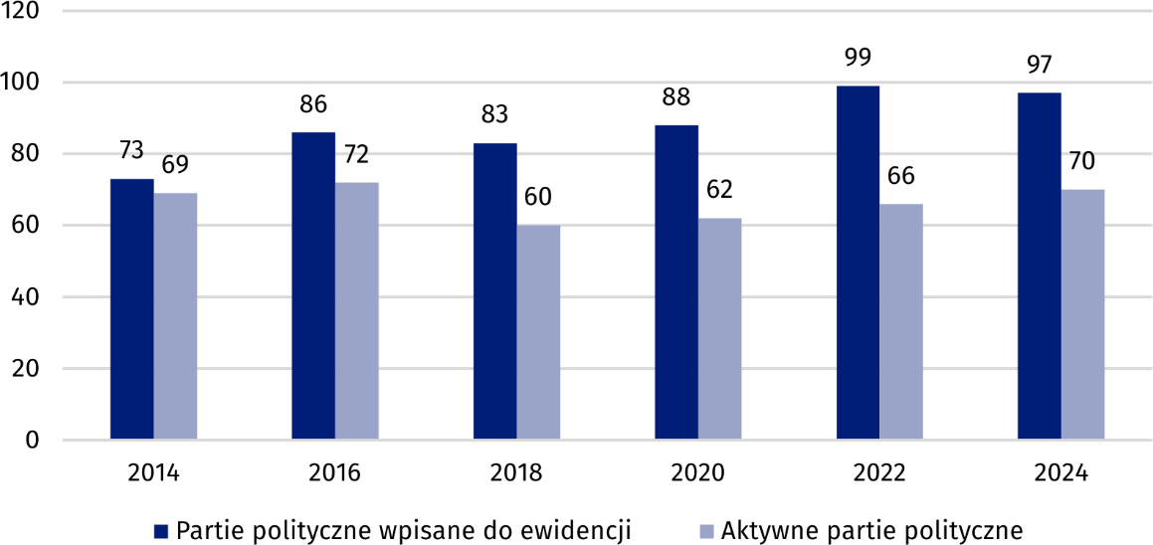
Wykres 1. Liczba partii politycznych
W ramach badania przeprowadzonego przez GUS potwierdzono działalność 70 spośród 97 partii politycznych posiadających wpis do ewidencji na koniec 2024 r. Dalsza analiza odnosi się wyłącznie do aktywnych ugrupowań politycznych.
W 2024 r. działalność prowadziło 70 partii politycznych
W 2024 r. w parlamencie lub rządzie zasiadali przedstawiciele 21 partii politycznych, 12 ugrupowań posiadało reprezentację wyłącznie w organach administracji samorządowej, natomiast 37 partii nie było reprezentowanych we władzach publicznych.
Spośród 70 partii większość (47) miała siedzibę w województwie mazowieckim, z czego 46 w Warszawie. Pozostałe partie zarejestrowane były w województwach: śląskim – 8, małopolskim – 4, lubelskim, łódzkim i wielkopolskim – po 2 oraz dolnośląskim, podkarpackim, podlaskim, pomorskim i warmińsko-mazurskim – po 1.

Struktury organizacyjne
Ponad połowa partii politycznych (42) zadeklarowała posiadanie terenowych jednostek organizacyjnych. Dla 15 ugrupowań zasięg działania najniższego szczebla struktur terenowych obejmował gminę lub jej część. Kolejnych 11 partii wskazało powiat jako najniższy poziom organizacyjny, 11 – województwo, a 5 partii – obszar wykraczający poza jedno województwo.
Wśród partii posiadających struktury terenowe średnia liczba jednostek najniższego szczebla wyniosła 108, mediana 16 (w 2022 r. było to odpowiednio 152 i 26).

Formy działalności
Zgodnie z ustawą o partiach politycznych celem ich działalności jest uczestnictwo w życiu publicznym poprzez kształtowanie polityki państwa lub sprawowanie władzy publicznej. Realizacja celów odbywa się na podstawie statutu i może przybierać różne formy.
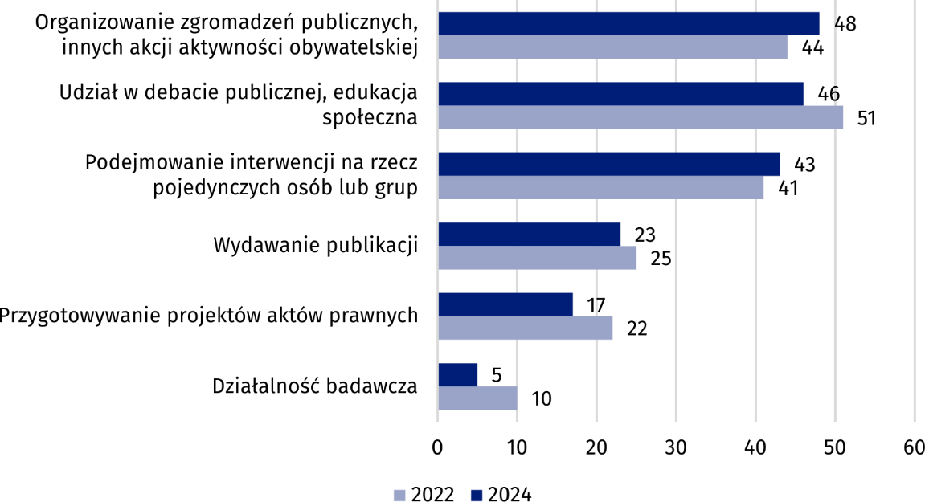
Wykres 2. Formy działalności partii politycznychª
a Dane nie sumują się na wartość ogółem z uwagi na możliwość zaznaczenia więcej niż jednej odpowiedzi.
W 2024 r. 48 partii politycznych prowadziło działalność związaną z organizowaniem zgromadzeń publicznych oraz innych form aktywności obywatelskiej
Najczęściej deklarowaną formą działalności było organizowanie zgromadzeń publicznych oraz innych form aktywności obywatelskiej – ten rodzaj działań wskazało 48 ugrupowań. Drugą pod względem liczby wskazań formą działalności partii było uczestnictwo w debatach publicznych oraz prowadzenie działalności edukacyjnej. W jej ramach partie organizowały konferencje prasowe, uczestniczyły w programach telewizyjnych i radiowych, a także brały udział w konferencjach i seminariach – tę formę aktywności zadeklarowało 46 partii.
Działania o charakterze interwencyjnym, ukierunkowane na rozwiązywanie problemów określonych grup społecznych lub osób indywidualnych zgłaszających się po pomoc, podejmowały 43 ugrupowania. Istotnym obszarem aktywności partii była również działalność wydawnicza, obejmująca rozpowszechnianie publikacji oraz materiałów informacyjnych na temat partii – ten rodzaj działalności wskazały 23 ugrupowania. Przygotowywanie projektów aktów prawnych zadeklarowało 17 partii politycznych, a działalność badawczą 5.

Współpraca z innymi organizacjami
Współpracę z innymi organizacjami non-profit zadeklarowało 47 partii politycznych. Jako partnerów współpracy wskazywano przede wszystkim inne partie polityczne – 40 ugrupowań, a także stowarzyszenia, podobne organizacje społeczne oraz fundacje – 32 ugrupowania. Natomiast organizacje pracodawców oraz kościoły i inne związki wyznaniowe były wymieniane przez najmniejszą liczbę partii – po 9 ugrupowań.
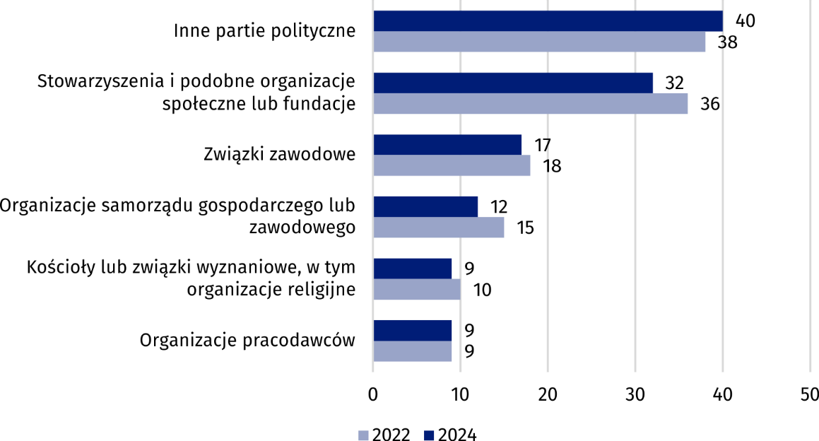
Wykres 3. Współpraca partii politycznych według rodzaju organizacji partnerskiejª
a Dane nie sumują się na wartość ogółem z uwagi na możliwość zaznaczenia więcej niż jednej odpowiedzi.

Baza członkowska
Partie polityczne zrzeszały 209,2 tys. osób
Na koniec 2024 r. liczba członków partii politycznych wyniosła 209,2 tys. osób, co oznacza wzrost o 2,6% względem 2022 r. i jednocześnie spadek o 29,8% w porównaniu z 2014 r. Najwięcej członków zrzeszały ugrupowania posiadające reprezentację parlamentarną – należało do nich ponad 90% wszystkich działaczy partyjnych, mimo że stanowiły one niespełna jedną trzecią (30,0%) ogółu partii politycznych.
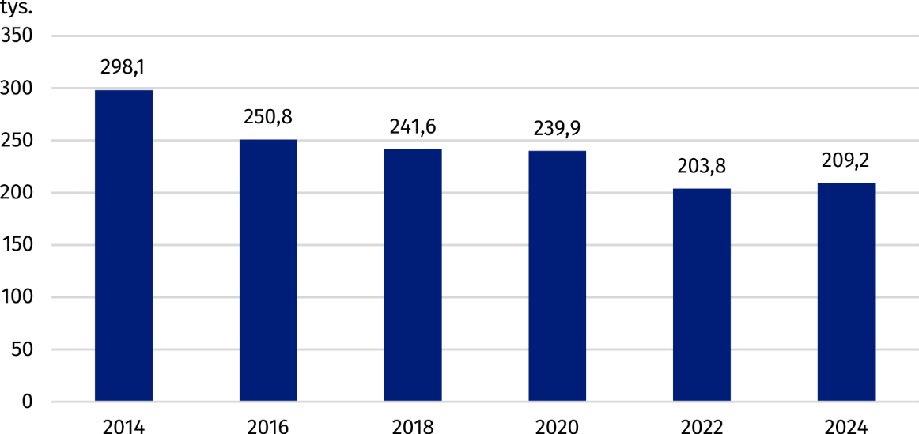
Wykres 4. Liczba członków partii politycznych
Prawie połowa partii politycznych (33) liczyła mniej niż 100 członków, natomiast 4 największe ugrupowania zrzeszały ponad 10,0 tys. działaczy.
Mężczyźni stanowili większość w ramach ogólnej liczby członków partii politycznych – 140,9 tys., tj. 67,3%, a ich udział zmniejszył się o 0,9 p. proc. w porównaniu z 2022 r. i o 3,4 p. proc. w stosunku do 2014 r.

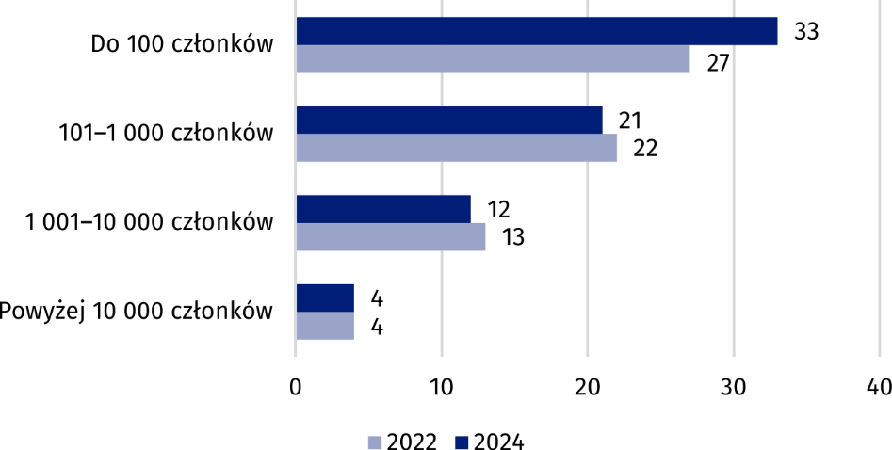
Wykres 5. Partie polityczne według liczby członków
W 2024 r. 14 ugrupowań politycznych zadeklarowało posiadanie młodzieżówek – jednostek organizacyjnych skupiających osoby młode, w tym niepełnoletnie, wspierające działalność partii. W przypadku 11 ugrupowań młodzieżówki funkcjonowały jako struktury wewnętrzne partii, a w 3 jako odrębnie zarejestrowane stowarzyszenia.
Na koniec roku młodzieżówki zrzeszały 4,2 tys. osób, co stanowi spadek o 2,9 tys. w porównaniu z 2022 r. Aż 99,0% członków tych struktur należało do ugrupowań reprezentowanych w parlamencie. Mężczyźni stanowili 71,9% członków młodzieżówek. Ponad jedna czwarta ogółu osób działających w młodzieżówkach to osoby niepełnoletnie (28,4%).

Praca społeczna
Nieodpłatną pracę na rzecz partii politycznych świadczyło 19,8 tys. osób
Wszystkie partie polityczne korzystały z pracy społecznej swoich członków. Dodatkowo 14 ugrupowań angażowało wolontariuszy spoza struktur partyjnych. Nieodpłatną pracę na rzecz partii świadczyło łącznie 19,8 tys. osób, w tym 77,3% stanowili mężczyźni. W porównaniu z 2022 r. liczba osób zaangażowanych w pracę społeczną wzrosła o 3,1 tys. osób (o 18,3%), a względem 2014 r. zmniejszyła się o 115,0 tys. (o 85,3%). Średnio jedna partia polityczna korzystała z pracy społecznej 0,3 tys. osób, jednak w połowie ugrupowań liczba ta nie przekroczyła 16 osób.
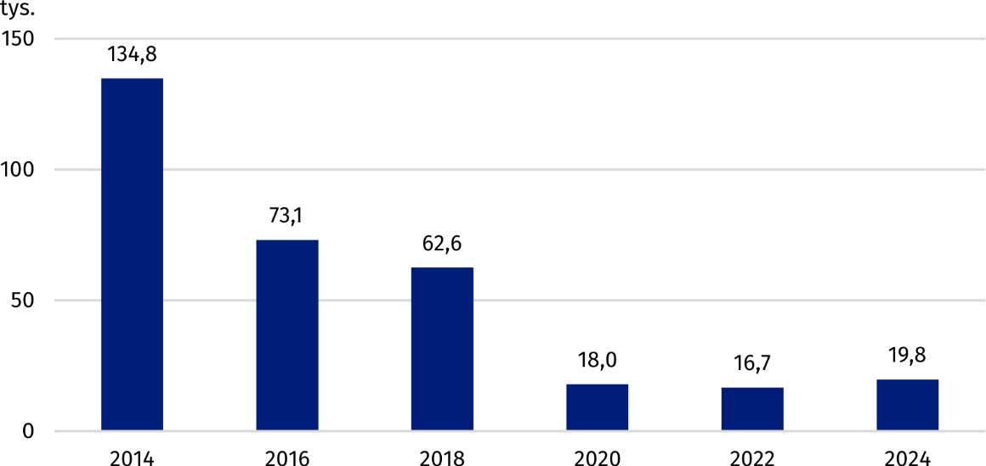
Wykres 6. Liczba osób pracujących społecznie w partiach politycznych
Zdecydowaną większość osób wykonujących nieodpłatną pracę na rzecz partii stanowili ich członkowie – 94,0%. Spośród osób pracujących społecznie 17,7 tys. (89,4%) wspierało partie z reprezentacją parlamentarną, 0,6 tys. (3,0%) – ugrupowania obecne wyłącznie w samorządzie, a 1,5 tys. (7,6%) – pozostałe partie. Oznacza to, że większość osób koncentrowała się na wsparciu partii z reprezentacją parlamentarną, podczas gdy zaangażowanie w partie działające jedynie na poziomie samorządowym lub w inne ugrupowania było zdecydowanie mniejsze.

Praca płatna
Większość partii politycznych nie korzystała z pracy płatnej. Spośród 70 ugrupowań jedynie 14 zadeklarowało zatrudnianie personelu – w tym 7 partii zatrudniało pracowników na podstawie umowy o pracę, a pozostałe 7 zatrudniało wyłącznie na umowy cywilnoprawne.
Na koniec 2024 r. partie zatrudniały 192 osoby w ramach stosunku pracy (o 11,5% mniej niż w 2022 r.). W ciągu całego roku liczba osób wykonujących pracę na podstawie umów cywilnoprawnych wyniosła 229 i była niższa o 22,4% w porównaniu z 2022 r. Mężczyźni stanowili 39,1% pracowników zatrudnionych na etacie oraz 56,3% osób zatrudnionych na podstawie umów cywilnoprawnych.

Przychody partii politycznych
Przychody partii politycznych wyniosły 301,2 mln zł
W 2024 r. przychody uzyskały 62 partie, osiągając łącznie 301,2 mln zł. Ponad połowę tej kwoty (55,7%) stanowiły środki publiczne przekazane w formie dotacji i subwencji. Łącznie partie otrzymały z budżetu państwa 167,9 mln zł. Ogólna kwota przychodów wzrosła o 219,1 mln zł w odniesieniu do 2022 r., a środków publicznych o 97,5 mln zł. Tak znaczna różnica wynikała przede wszystkim z jednorazowej dotacji podmiotowej przyznanej partiom w związku z uzyskaniem mandatów w wyborach parlamentarnych przeprowadzonych w 2023 r., a także ze zwiększenia środków przekazanych przez osoby fizyczne na rzecz partii. Należy to uwzględnić przy porównaniu przychodów w poszczególnych latach.
Partie polityczne posiadające reprezentację w parlamencie uzyskały łącznie 300,2 mln zł, co stanowiło 99,7% przychodów wszystkich ugrupowań.
Połowa partii deklarujących posiadanie przychodów osiągnęła przychody nieprzekraczające 13,0 tys. zł. Przychody wyższe niż 10,0 tys. zł osiągnęło 31 partii, z czego 6 przekroczyło 1,0 mln zł. Przychody tych 6 partii politycznych stanowiły łącznie 98,7% przychodów ogółem. Z kolei 12 ugrupowań zadeklarowało przychody nieprzekraczające 1,0 tys. zł.

Uwagi metodologiczne
Informacja sygnalna została opracowana na podstawie wyników badania Partie polityczne realizowanego przez Główny Urząd Statystyczny w cyklu 2-letnim przy wykorzystaniu formularza SOF-3 Sprawozdanie z działalności partii politycznych w … r. oraz danych ze źródeł administracyjnych. Badaniem objęto 97 partii wpisanych do ewidencji partii politycznych. W wyniku weryfikacji przeprowadzonej w ramach badania ustalono, że działalność prowadziło 70 partii i dla nich pozyskano dane na formularzu SOF-3.
Za pomocą sprawozdania SOF-3 zebrano dane dotyczące m.in. struktury organizacyjnej, zasięgu i formy statutowej działalności partii, członkostwa, pracy społecznej, współpracy z innymi podmiotami oraz warunków prowadzenia działalności. W oparciu o źródła administracyjne opracowano informacje nt.:
- liczby partii w ewidencji partii politycznych (dane z Sądu Okręgowego w Warszawie),
- struktury przychodów, w tym kwot pochodzących z budżetu państwa (dane z Państwowej Komisji Wyborczej),
- skali i form zatrudniania (dane z Zakładu Ubezpieczeń Społecznych).

W przypadku cytowania danych Głównego Urzędu Statystycznego prosimy o zamieszczenie informacji: „Źródło danych GUS”, a w przypadku publikowania obliczeń dokonanych na danych opublikowanych przez GUS prosimy o zamieszczenie informacji: „Opracowanie własne na podstawie danych GUS”.
Opracowanie merytoryczne:  Departament Badań Społecznych i Rynku Pracy  Dyrektor Agnieszka Zgierska  Tel: 22 608 30 15  Urząd Statystyczny w Krakowie  Dyrektor Agnieszka Szlubowska  Tel: 12 420 40 50 | Rozpowszechnianie:  Wydział Współpracy z Mediami  Tel. komórkowy: 695 255 032  Tel. stacjonarne: 22 608 38 04, 22 449 41 45,  22 608 30 09  e-mail: obslugaprasowa@stat.gov.pl

stat.gov.pl

@GUS_STAT

@GlownyUrzadStatystyczny

gus_stat

glownyurzadstatystycznygus

glownyurzadstatystyczny
Powiązane opracowania
Partie polityczne w 2022 r.
Sektor non-profit w 2022 r.

Badanie partii politycznych prowadzone jest przez GUS w cyklu 2-letnim.

